國立屏東大學與○○○○○○○備忘錄/意向書/協議書
109年11月10修訂

- 國立屏東大學（以下簡稱甲方）與○○○○○○（以下簡稱乙方），為締結策略聯盟關係，共享教學、研究及行政資源，建構多元化的教育夥伴網絡，促進學術研究與人員交流、進而強化整體競爭力，特訂定本備忘錄/意向書/協議書。
- 甲、乙雙方策略聯盟之合作範圍與方式及權利與義務，包括：
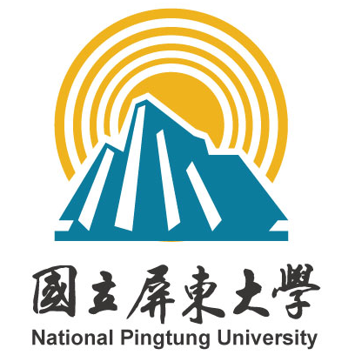
（一）人才培育：因應產業人才培育需求，開設相關課程之非學分班、學分班、在職專班、建教合作班等。
（二）技術交流：人員交流、研究合作、舉辦研討會、實施專題演講、教學與實務經驗分享及參訪活動等。
（三）設備支援：教學設備、圖書資訊、及實驗與研究設備，經由協商同意互相支援使用。
（四）行政作業：共享電子媒體與資訊交流等。
（五）其他未盡事宜，得經由協議訂定之。
- 本備忘錄/意向書/協議書內容與其相關之各項交流與合作計畫，經甲、乙雙方同意得進行修改、更新或終止。
- 雙方依本備忘錄/意向書/協議書所衍生之具體合作內容與計畫，須以平等互惠為原則，並經雙方同意後另議訂契約實施。
- 本備忘錄/意向書/協議書自○○○年○○月○○日起至自○○○年○○月○○日止，有效期限○年，經雙方協商同意得於期滿前○個月，辦理續約或終止。
- 本備忘錄/意向書/協議書甲、乙雙方各執正本一份，以資信守。

甲方：國立屏東大學  代表人： （簽章）  職稱：校長  地址：屏東縣屏東市民生路4之18號  聯絡人：  聯絡電話： | 乙方：  代表人： （簽章）  職稱：  地址：  聯絡人：  聯絡電話：

中 華 民 國 年 月 日

